TÝDENNÍ PLÁN „BROUČCI“
30. 10. – 3. 11. 2023
TÉMA TÝDNE: HALLOWEEN
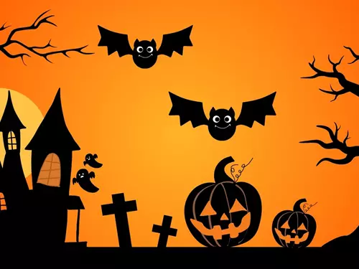
- celý tento týden si budeme povídat o Halloweenu a Dušičkách
- řekneme si jaký je rozdíl mezi Halloweenem a Dušičkami, co mají společného a kdy se slaví
- povíme si jaké znaky patří k halloweenu
- Halloween si výtvarně ztvárníme
- zařadíme čtení s porozuměním motivační pohádky Jak bylo strašidlo roztomilé s doplňujícími otázky
- procvičíme si časové pojmy – časoprostorovou orientaci (např. dopoledne, poledne, odpoledne) – rozlišíme základní časové údaje, uvědomíme si plynutí v čase (např. noc, den, ráno, večer, dnes, zítra, včera, dny v týdnu)
- v pondělí proběhne velký tělocvik a společně si vydlabeme halloweenskou dýni
- v úterý 31. 10. si ve třídě uděláme Halloweenský rej – děti mohou přijít tento den v maskách, zahrajeme si různé hry, budeme luštit halloweenské úkoly, uděláme si diskotéku a nezapomeneme na hodnocení všech přítomných masek
- ve čtvrtek nás čeká předškolní stimulační program Maxík
- Básnička na tento týden:
HALLOWEEN
Dýně támhle, dýně tady,
vydlabané mají hlavy.
Je totiž ten svátek známý,
halloween teď každý slaví.

My se duchů nebojíme,
dýně pěkně rozsvítíme.
Ty se leknou jasná věc,
my si dáme dlabanec.


